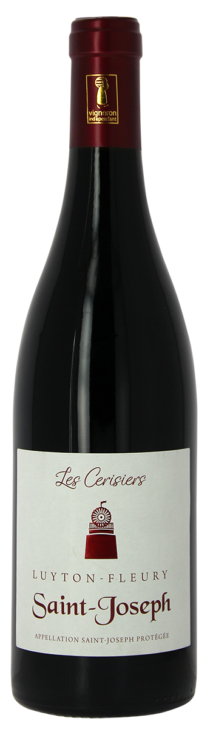

Domaine LUYTON FLEURY
Saint-joseph - 2017
« les cerisiers »

Région : Rhône
Appellation : Saint-joseph
Couleur : rouge
Cépages : syrah (100%)
Alcool : 14 %
Contenance : 75 cl

ELABORATION

Vendanges manuelles. Fermentations alcooliques en cuves, puis élevage pendant 15 mois en fûts de 5 à 6 vins

DÉGUSTATION

OEIL : Couleur violine, sombre, reflets cerise.
NEZ : fruité, épicé et intense avec des arômes de fruits rouges et noirs,
BOUCHE : aromatique avec des notes épicées, longue persistance

SERVICE

TEMPÉRATURE DE SERVICE : Entre 16° et 18°
GARDE : A consommer entre 2018 et 2024

ACCORDS METS ET VINS :

Côte d'agneau, Côte de bœuf, Viandes rouges grillées, Gibiers, Fromages

DISTINCTIONS

Blind tasted 2017 : 92/100

